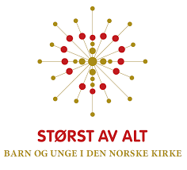
Kor er Krølle?
Du som er 2 år eller fyller 2 år dette året, og som bur i Vats, er hjarteleg velkommen til
Vats Kyrkje tysdag 11.11 kl 17.00-18.00.
Krølle er eit lite lam som har gått seg bort og du skal få være med på ei forteljing om korleis me leiter etter og –heldigvis,-finn Krølle igjen til slutt. Det blir song, forteljing og enkel kvelds til slutt. I denne samlinga får alle med seg Krølle heim etterpå.
Krølletreffet er eit tiltak inn mot kirkelig undervisning- og læring (tidlegare kalla trusopplæring) for 2-årigar. Du som vaksen får med deg idear til sanger og forteljingar som du kan bruke saman heime med 2-åringen din etterpå.
Den distrê hyrdingen som er med denne ettermiddagen er Ester Limstrand Åsheim (også kalla kyrkjelydspedagog). Eg kan nåast på tlf: 416 95 863 eller
mail: esther.limstrand.aasheim@vindafjord.kommune.no
Ta kontakt viss du lurer på noko!
Elles er det påmelding på nettsida Vindafjord.kyrkjer.no
PS: Det er ikkje påmeldingsfrist MEN det kan være lurt å melde seg på 1-2 dagar før sidan me skal ha mat/kvelds. Me treng og beskjed om allergiar.
Velkommen!


Helsing Ester og Krølle

